TW-TC-B型 导热系数测定仪

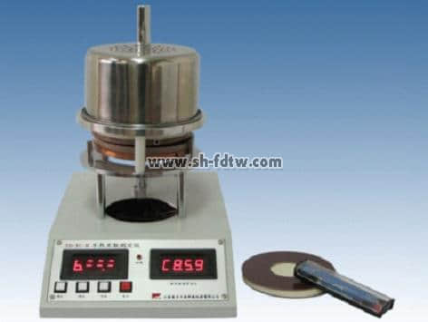

导热系数是表征物质热传导性质的物理量。材料结构的变化与所含杂质的不同对材料导热系数数值都有明显的影响，因此材料的导热系数常常需要由实验去具体测定。
测量导热系数的实验方法一般分为稳态法和动态法两类。在稳态法中，先利用热源对样品加热，样品内部的温差使热量从高温向低温处传导，样品内部各点的温度将随加热快慢和传热快慢的影响而变动；当适当控制实验条件和实验参数使加热和传热的过程达到平衡状态，则待测样品内部可以形成稳定的温度分布，根据这一温度分布就可以计算出导热系数。本实验应用稳态法测量不良导体 (橡皮样品)的导热系数，学习用物体散热速率求传导速率的实验方法。
本实验仪是用稳态法测不良导体导热系数的实验仪器， TW-TC-B型是TW-TC-II型改进型，加热盘改为单片机自适应控温，读数分辨率是0.1℃，散热盘测温采用集成温度传感器，读数分辨率也为0.1℃。该仪器结构牢固、测控方便，已广泛应用于大专院校普通物理热学实验。
应用本仪器可以完成以下实验项目：
1．测量不良导体的导热系数，本仪器附有橡皮样品供教学测试用。
2．学习用物体散热速率求热传导速率的实验方法。
3．学习高精度集成温度传感器的使用方法。
仪器主要技术参数：
1．温度计显示工作温度 0℃ － 100℃
2．恒温控制温度范围 室温－80 ℃
3．控制恒温显示分辨率 0.1℃
4．导热系数测量不确定度 小于6％
5．实验测量不良导体样品 橡皮样品

